* Kł3lSEL BÍLGlLER 

## Q Doğum Yæi: Merkez/Bamn



0 Doğuni Tarihi: 4/3/l99ò

## æ Medeni Hali: Belær

,Ę Askerlik Ihimniu: Tœil}j( 3/2024 )

## œ Stlrăal &lgøi: B ( Aktif StlKct )

2022- B 2021- & 2019-2014 2014-2010 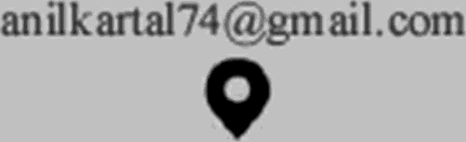





|  |  |  |  |
| --- | --- | --- | --- |
| SüÍeyman Demirel üniversitesi | İstanbul üniversitesi | j$tanbul Üniversitesi | Şemberûtaq |
| Sağlik Yänetimi Yüksek Lisans | Marka Õetiqimi | sağlik Yänetimi | Anadolu Lisesi |



> ms•oçæiaa›a›)

BtśunNm çtAdc amiNu4uimi iÆnmde nihai Oonkrái



asæ°»

domńi@lnim$oluq iłğü bAnmœ ylăi Yllaitmlm@r

# ¥• tãazòul Œăve@tæi ÑtaôCTipP *»ê*

#### Baęheîómlik Hætanc Müdwlüğñ{S@, 3NO&7 NO2O)

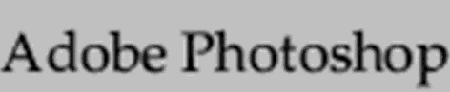

Hætauyo b%k bp ãlinź tÆonbńiAe fi olri& ommpoaorAínin &@ &rnżan hmiúmip dœinícÆi m &şíukinúikbíiuu d&iláde ìxtum bümbńn yæiçmlm aëpedikak gøev vesœuitdulWía şońm getkiídi



Astronomi



» HOBILER

 Emoüman Çalmak

Ooğa Yürüyüąü

# Oektronik &weler

### Hayoan Bmlenœk

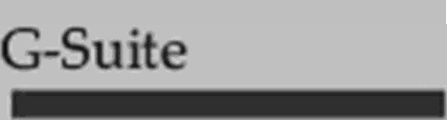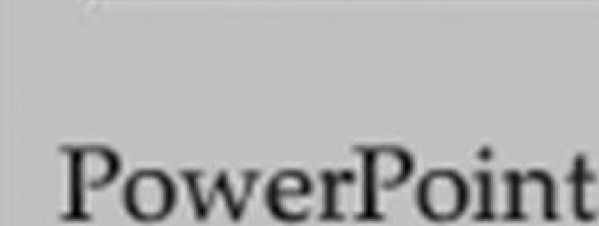

$$ Oasik Müzik

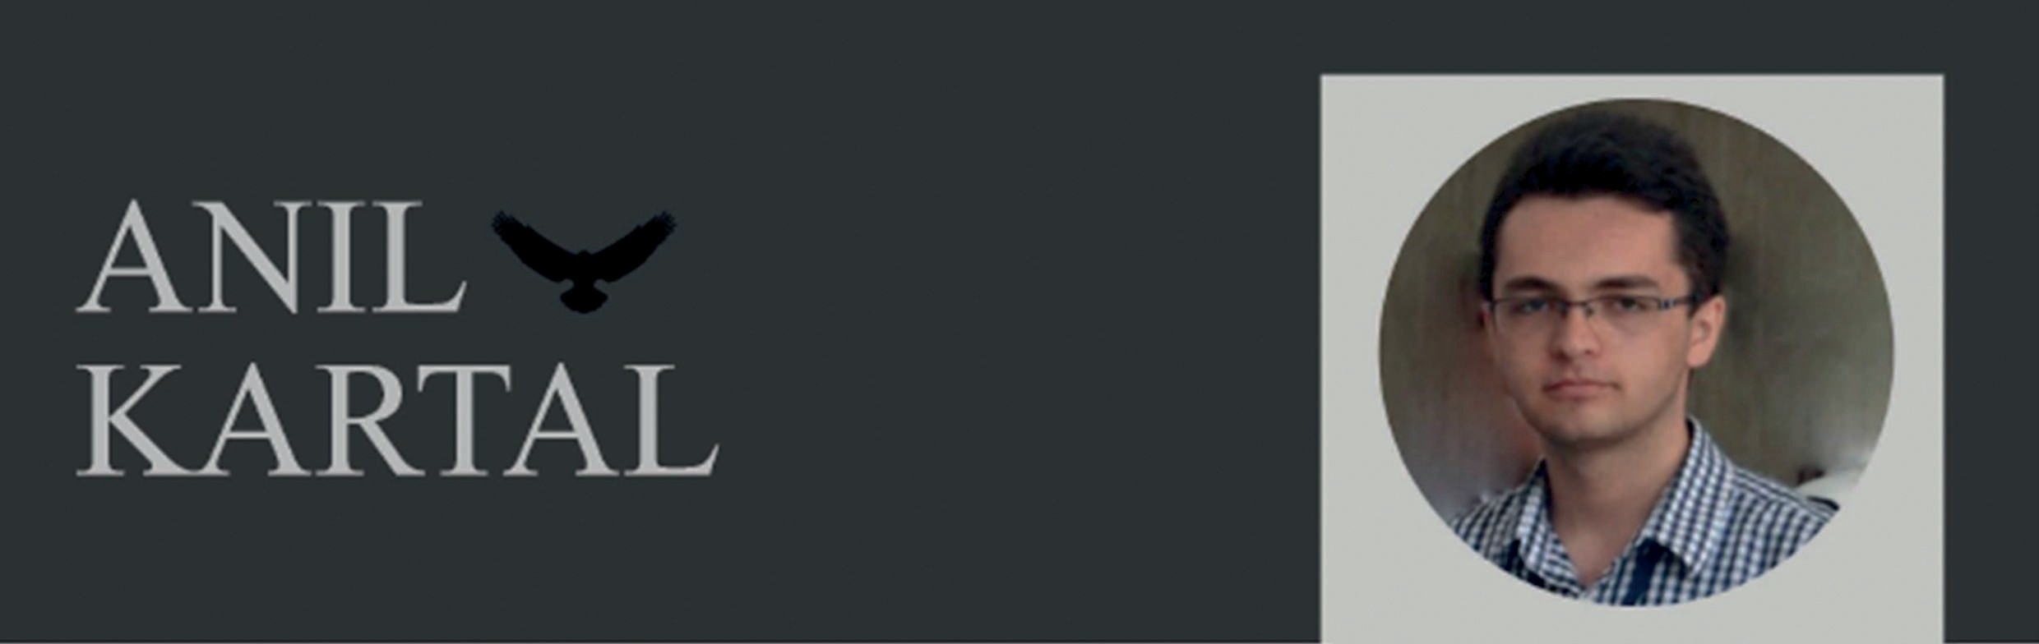









### pœișyœmua @iWtkñQ tœnalüu@ @úżs œwimenW& ia«iğGiarz &wiæ

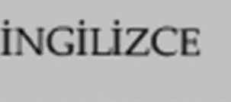

#### Teşo££W ediyæ ve œ bæ W o£i&u tg%@in% in£ßyonim.